※尿液試管檢查操作方式：
請於114年9月5日（週五），8：20第一節上課前 ，請同學或導師將尿液試管的檢體，繳
至健康中心。

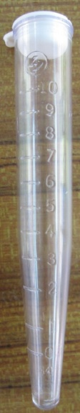  八分滿 | （1）收到尿管時請先確認尿管上資料是否正確。  （2）為了避免影響結果，檢查的前一天晚上，禁止服 (食)用含有維他命C的藥品、含糖飲料及汽水。  （3）前一日晚上睡覺前請將尿液排放乾淨。  （4）以留取早上起床的第一次尿液為佳，（若不小心未留到尿液，請大量喝水，並於第一節下課前儘速補留尿液檢體）小便先尿掉一點後，留取中段尿液至尿杯，尾段尿液不留，將尿杯裡的尿液倒到尿管刻度至少八分滿即可。  （5）將蓋子壓緊，並將尿管蓋子朝下測試是否會滲漏，蓋妥後交給老師。  （6）女生如果遇到生理期，一律依照收檢體的時間留存尿液，如尿液顏色較紅，並請告知班導師。

若尿液檢查有問題者（會再另外通知），並於9/12執行尿液複檢!

